令和5年3月1日

NPO法人オールしずおかベストコミュニティ会員様
事業所責任者様
【浜松市対象】

NPO法人オールしずおかベストコミュニティ
西部地区センター
【お知らせ】
【浜松市大河ドラマ館物販エリア売店「出世の街 家康SHOP」出品説明会のご案内】

時下、ますます御清祥のこととお喜び申し上げます。
さて、下記の通り福産品出品の機会を頂きました。出品説明会を希望される事業所は、
別紙により令和5年3月8日(水)17:00までに御回答をお願いいたします。
希望の事業所には締め切り後詳細をご案内いたします。
(その後説明会を開催いたします)

記
・名称/ 出世の街 家康SHOP
・SHOPの場所/ 浜松市中区元城町102-1(旧元城小学校跡地)
・営業期間/ 令和5年1月22日～令和6年1月14日 無休
・営業時間/ 10:00～18:00(大河ドラマ館開館時間に順ずる)
・その他/ 詳細は説明会にて(諸条件あり)
下記アドレス内で・出世の街家康SHOPについて・販売商品募集要項の確認が出来ます。(一度確認をしておいてください)
https://hamamatsu-ieyasu.com/doramakan/shop/
※上記アドレス内に「家康SHOP」申請書類がありますが、説明会後の申請とさせて頂きますのでご注意ください！
今回特別に出品説明会を開催していただけます。
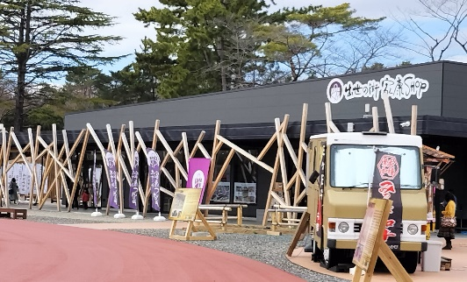
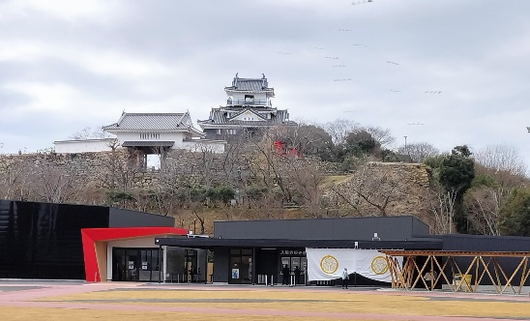

以上

※ご不明な点がありましたら、担当河嶌(かわしま)までお気軽にお問い合わせください。
NPO法人オールしずおかベストコミュニティ
西部地区センター 053-458-7600

NPO法人オールしずおかベストコミュニティ西部地区センター 河嶌 宛
FAX 053-458-7600

「出世の街 家康SHOP」出品説明会に参加いたします

事業所名
事業所住所
連絡先電話番号
担当者氏名

